Desculpe o Transtorno!
Operação Valoriza Regulação na ANEEL

Desculpem-nos o transtorno! Mas, a culpa não é nossa.
Nesta nota, a Associação dos Servidores da ANEEL – ASEA explicará o que é a Operação Valoriza Regulação, como ela afeta a ANEEL e o Setor Elétrico, apresentando dados relevantes sobre a situação atual e as expectativas para a Agência e o setor. Importante destacar que esse documento foca no Setor Elétrico, porém o mesmo ocorre nos setores regulados por todas as 11 Agências Reguladoras Brasileiras, que estão unidas na Operação Valoriza Regulação!
A transformação do sistema elétrico é fato conhecido e amplamente discutido por todos os envolvidos no setor. Antigamente, o setor era composto por poucos geradores, transmissores, distribuidores e consumidores livres. Entretanto, a evolução tecnológica e regulatória ampliou esses números de forma exponencial, trazendo complexidade e volume aos temas debatidos, como pode ser observado das figuras e gráficos apresentados a seguir.

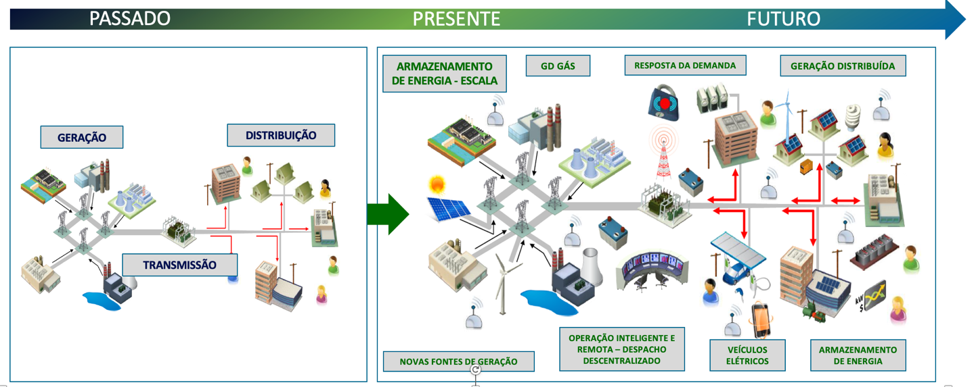
Aumento da Complexidade e Temas Discutidos

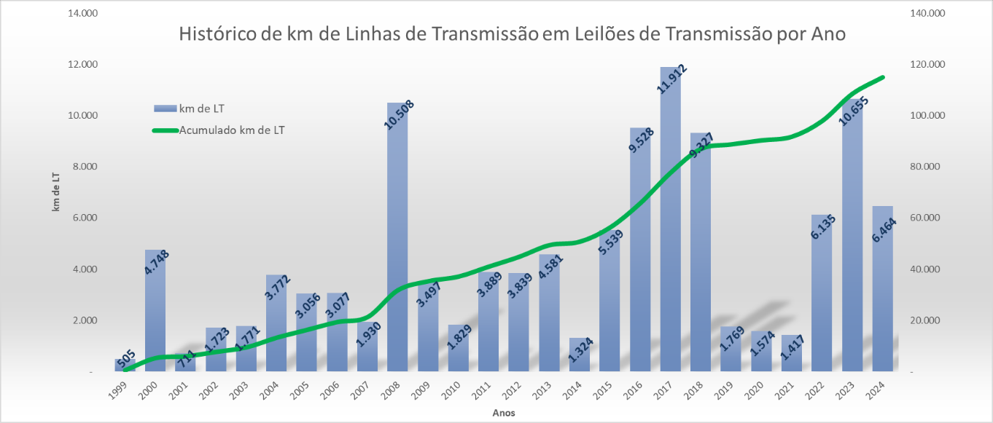
Ampliação da Rede de Transmissão

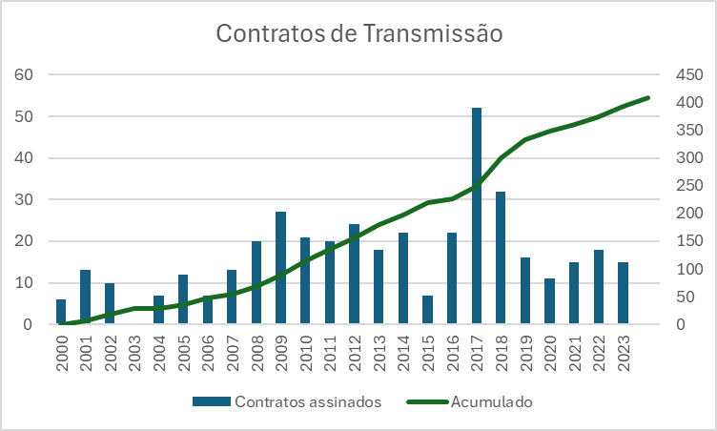
Aumento dos Agentes de Transmissão

Aumento da Geração

Acréscimo de uma Micro e Minigeração Distribuída a cada 45 Segundos

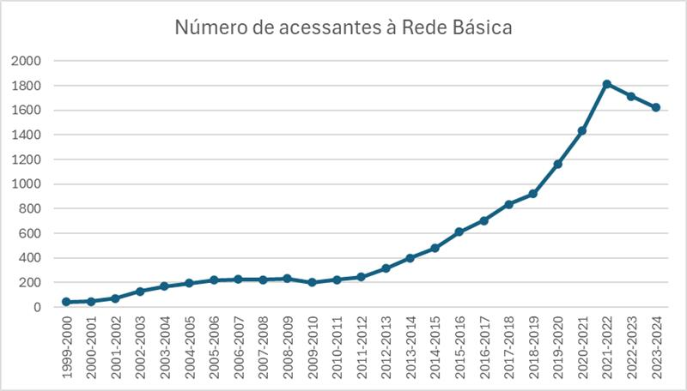
Aumento de 10 vezes mais Acessantes à Rede Básica em 20 anos

Aumento de Reclamações na Ouvidoria

Os cenários e projeções futuras do setor elétrico indicam que esse aumento continuará ocorrendo.

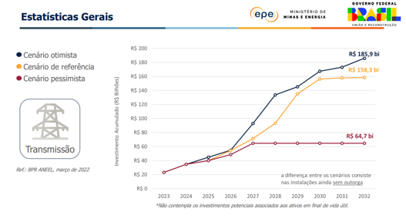
Expansão da Transmissão até 2032

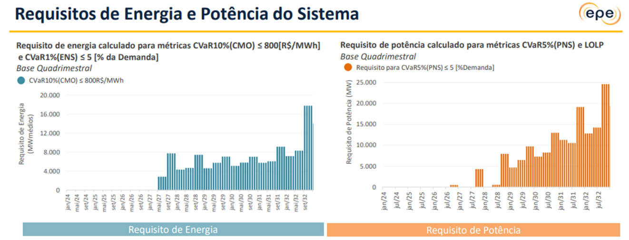
Requisitos de Energia e Potência até 2032

Todavia, essa expansão do setor regulado, não foi acompanhada da expansão do quadro de servidores da ANEEL, como pode ser observado do gráfico a seguir.

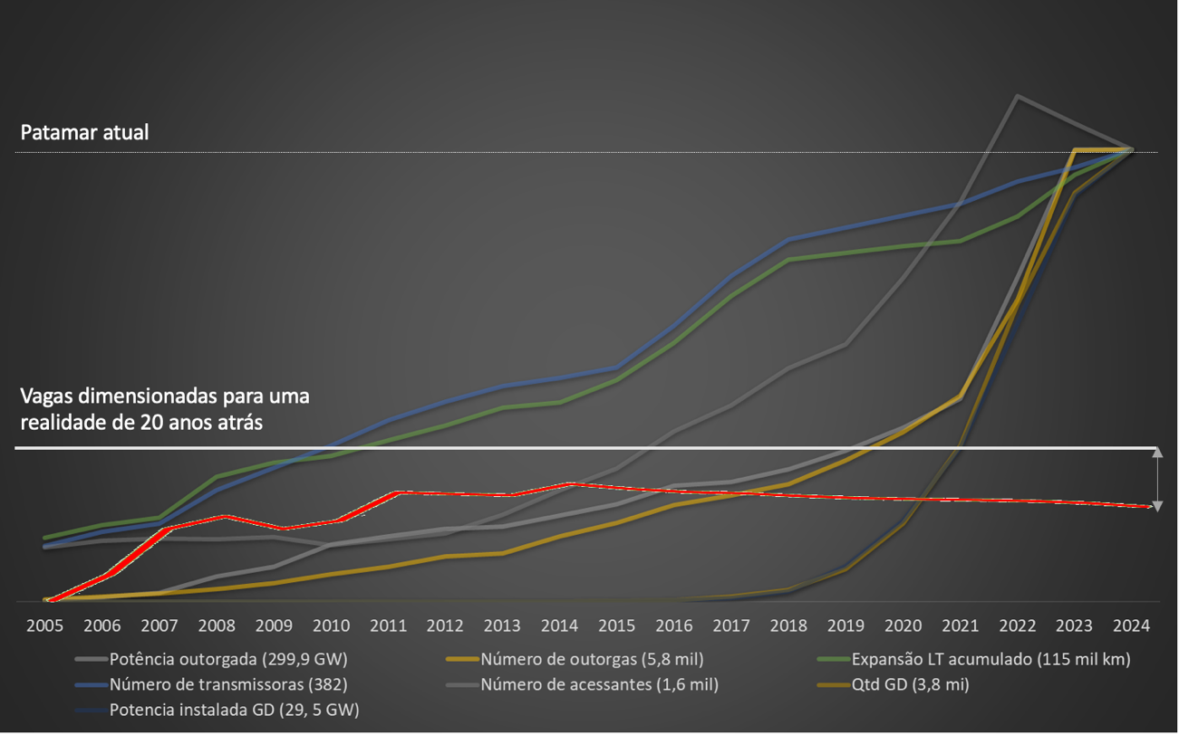
Quadro de Servidores (curva vermelha) Vs Evolução Setorial (demais curvas)

A Lei nº 10.871, de 2004, previa que a ANEEL tivesse 765 servidores, mas esse número nunca foi atingido e já se mostra insuficiente para a realidade atual do setor elétrico brasileiro e suas perspectivas de crescimento futuro. Atualmente, a Agência conta com um quadro de 559 servidores, o que representa uma defasagem de 27% em relação ao previsto por lei.
No Concurso Público Nacional Unificado (CNU), são oferecidas 1.100 vagas para cargos com planos de carreiras superiores aos da ANEEL, o que representa um risco potencial de ampliar a evasão de servidores da ANEEL e das demais Agências reguladoras.
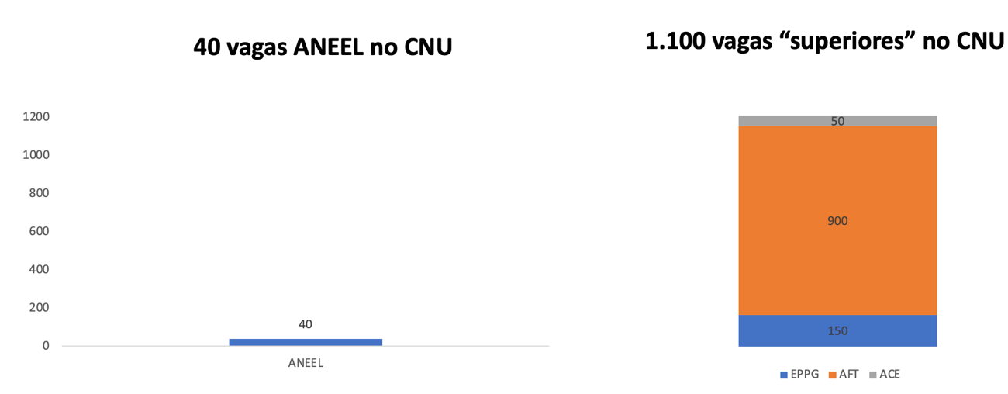
Vagas Oferecidas para a ANEEL e outras carreiras Melhores no CNU

Essa constante evasão de servidores, resulta em perda de conhecimento técnico e sobrecarga para os servidores remanescentes, o que poderia ser evitado se o governo investisse no fortalecimento das carreiras da ANEEL, alinhando os vencimentos pagos a outras carreiras típicas de Estado, como as do Ciclo de Gestão, Banco Central e Receita Federal. O gráfico a seguir apresenta a posição da ANEEL em relação a outras carreiras típicas de Estado.

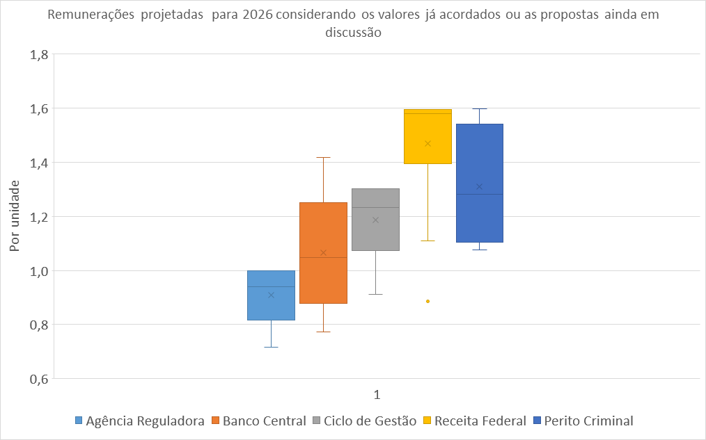
Posição dos Planos de Carreiras da ANEEL e de Outras Carreiras Típicas de Estado

As atribuições dos servidores das agências reguladoras são abrangentes e com nível de complexidade comparável às demais carreiras típicas de Estado. Portanto, por isonomia, a posição das carreiras do Ciclo de Regulação deveria ser igual ou superior a essas carreiras. O quadro a seguir apresenta uma comparação entre as atribuições das diversas carreiras.

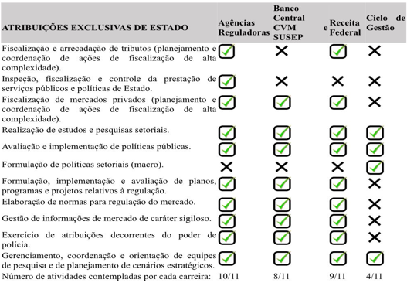
Atribuições dos Servidores das Carreiras Típicas de Estado

Para 2024, estima-se que a arrecadação com Taxa de Fiscalização dos Serviços de Energia Elétrica – TFSEE seja de R$ 1,22 bilhão. Todavia, o governo destinará apenas R$ 360 milhões para a ANEEL, sendo R$ 150 milhões para despesas discricionárias e R$ 210 milhões para custos de pessoal. Considerando que a ANEEL arrecada em torno de R$ 7 bilhões por ano, o custo operacional da Agência representa 5,1% disso, evidenciando a desproporcionalidade entre o valor investido na Agência e o montante arrecado por meio dela.

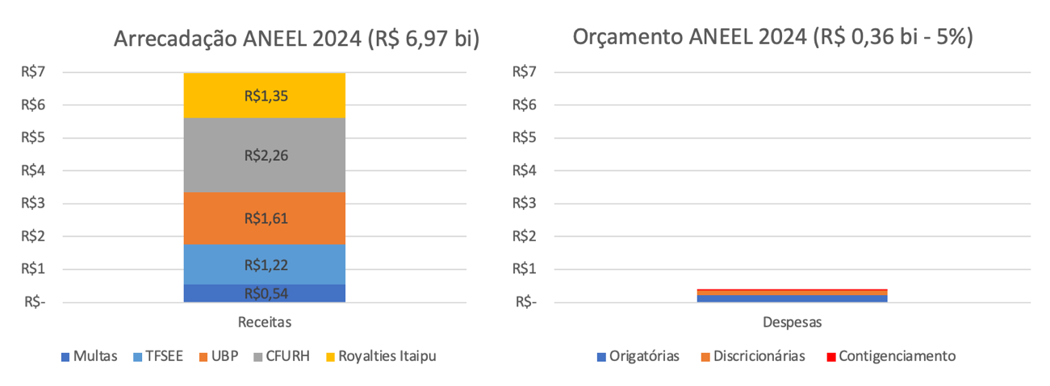
Arrecadação da ANEEL VS Orçamento da ANEEL

Nos últimos meses, especialmente após 8 de maio, quando foi deliberado o início da Operação Valoriza Regulação, os stakeholders setoriais e a sociedade brasileira passaram a perceber a condição precária da ANEEL.
Situações antes debatidas internamente agora são compartilhadas e recebidas com preocupação pelo setor regulado.
A adequação das demandas da agência à sua força de trabalho tem afetado diversas atividades que eram realizadas sob o sacrifício e exaustão dos servidores da ANEEL. Essa adequação já está acarretando cancelamentos e postergações de prazos de diversas atividades como, por exemplo, para:
- Realização de reuniões;
- Distribuição de royalties setoriais;
- Atualização de painéis PowerBi e divulgação de dados abertos da ANEEL e setoriais;
- Análises de pleitos e demandas setoriais como, por exemplo, resolução de situações de risco de corte de carga em regime normal de operação que afetariam usuários e consumidores do SIN, como grandes produtores agrícolas;
- Revisão e reajuste tarifário de agentes setoriais;
- Emissões de Declarações de Utilidade Pública – DUP;
- Atendimento a demandas vindas pela Lei de Acesso à Informação – LAI;
- Realização de seminários e workshops organizados pela agência;
- Deliberações da Diretoria; e
- Autorizações e outorgas de empreendimentos.
Adicionalmente, a manutenção desse cenário, sem perspectivas de solução junto ao governo, pode impactar outras atividades como, por exemplo:
- ⁠Regulamentação da MP 1212, de 2024, referente à prorrogação de subsídios para geradores;
- Regulamentação da MP 1232, de 2024, referente à distribuição de energia no Estado do Amazonas;
- Regulamentação do Decreto nº 12.068, de 202e, referente à renovação das concessões de distribuição;
- Realização de audiências e consultas públicas;
- Elaboração e implantação de sistemas de formulário de REIDI;
- ⁠Liberação do Plano Anual de Aplicação de Recursos PAR - PROCEL;
- Chamada Pública do Hidrogênio Verde;
- Sistemas e processos de georreferenciamento realizados na agência;
- Compensações financeiras na Distribuição; e
- Entrada em operação comercial de agentes setoriais.
Assim, atualmente, o contingenciamento orçamentário, a defasagem dos planos de carreira com relação aos planos das demais carreiras típicas de Estado e, a consequente evasão e redução dos quadros de servidores da ANEEL, não são novidades para o setor. Pelo contrário, esses assuntos têm sido debatidos com cada vez mais intensidade e frequência entre todos que atuam no setor elétrico.
Diante do exposto, a Operação Valoriza Regulação pode ser entendida como uma campanha realizada pelos servidores das agências reguladoras que traz luz à condição precária vivida por essas autarquias especiais e que tem o objetivo de sensibilizar o governo, agentes setoriais e toda sociedade brasileira quanto à necessidade de valorização e fortalecimento imediato do quadro de servidores dessas agências mediante o atendimento da pauta deliberada em assembleia do Sinagências.
O governo, ao reconhecer nosso valor e posicionar a remuneração das carreiras dos servidores da regulação federal junto às demais carreiras típicas de Estado, como as do Ciclo de Gestão, Banco Central e Receita Federal, evitará a intensificação da Operação Valoriza Regulação (ou uma eventual greve) e auxiliará a resolver a evasão do qualificado quadro desses servidores.
Na ANEEL, o custo anual dessa pauta, em torno de R$ 125 milhões, atualmente, já consegue ser coberto pelo montante de R$ 860 milhões que sobra do valor anual arrecadado pela TFSEE (R$ 1,22 bilhões) subtraído do custo anual operacional total da agência (R$ 360 milhões). Se além de atender esse pleito, o governo também recompusesse o quadro da agência, esse custo anual seria de R$ 170 milhões.
Além da pauta remuneratória, esperamos que a proposta também avance em outros pontos, como a reorganização das carreiras, atualização dos nomes dos cargos, transversalidade de atuação e a definição de requisito de acesso de nível superior para todos os cargos, a exemplo do que vem sendo conquistado por categorias de outros Poderes.
Por fim, pedimos e contamos com a sua colaboração para conscientizar todos a respeito da Operação Valoriza Regulação, principalmente, o governo nas instituições da Presidência, Senado, Parlamento, Casa Civil, Ministério da Gestão e da Inovação em Serviços Públicos - MGI, Ministério da Fazenda - MF e Ministério de Minas e Energia - MME do executivo federal.

O Brasil agradece sua solidariedade.

ASEA.

